Міністерство освіти і науки України
Центральноукраїнський національний технічний університет
Механіко-технологічний факультет
ЗВІТ
ПРО ВИКОНАННЯ ЛАБОРАТОРНОЇ РОБОТИ № 8
з навчальної дисципліни
“Базові методології та технології програмування”

Реалізація статичних бібліотек модулів лінійних обчислювальних процесів

ЗАВДАННЯ ВИДАВ
доцент кафедри кібербезпеки та програмного забезпечення
Доренський О. П.
https://github.com/odorenskyi/
ВИКОНАВ
студент академічної групи КІ-24
Сарваді Р.Д.
ПЕРЕВІРИВ
Асистент кафедри кібербезпеки та програмного забезпечення
Коваленко А. С.
Кропивницький – 2025

ТЕМА: Реалізація статичних бібліотек модулів лінійних обчислювальних процесів

МЕТА: полягає у набутті ґрунтовних вмінь і практичних навичок реалізації метода функціональної декомпозиції задач, метода модульного (блочного) тестування, представлення мовою програмування С/С++ даних скалярних типів, арифметичних і логічних операцій, потокового введення й виведення інформації, розроблення програмних модулів та засобів у кросплатформовому середовищі Code::Blocks (GNU GCC Compiler)..

ЗАВДАННЯ: №8.1

За значенням x,y,z обчислюється S:

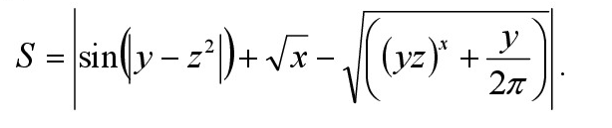

АНАЛІЗ ЗАДАЧІ:
- Вхідні дані: числа до x,y,z.
- Вихідні дані:
2.1. Якщо x < 0, вивести повідомлення про помилку (√x недопустимо), завершити програму.
3.Обчислити підкореневий вираз:
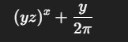
3.1 Якщо він менший за 0, вивести повідомлення про помилку (недопустимо для кореня), завершити програму.
4. Обчислення частин формули: 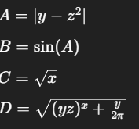
5.Обчислення результату: 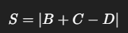
6.Виведення результату(S).

ПОСТАНОВКА ЗАДАЧІ:
- Отримати отримати вхіднні данні, такі як x,y,z.
- Перевірити коректності вхідних даних
- Якщо x < 0, вивести повідомлення про помилку
- Обчислення частин формули
- Обчислення результату
- Виведення результату

ПРОГРАМНА РЕАЛІЗАЦІЯ НА МОВІ С++
#include <iostream>
#include <cmath> // sin, sqrt, pow, fabs

#ifndef M_PI
#define M_PI 3.14159265358979323846
#endif

int main() {
double x, y, z;

std::cout << "Введіть значення x: ";
std::cin >> x;
std::cout << "Введіть значення y: ";
std::cin >> y;
std::cout << "Введіть значення z: ";
std::cin >> z;

if (x < 0) {
std::cerr << "Помилка: x має бути >= 0 для sqrt(x)\n";
return 1;
}

double innerSinArg = std::abs(y - z * z); // |y - z^2|
double sinPart = std::sin(innerSinArg); // sin(|y - z^2|)
double sqrtX = std::sqrt(x); // sqrt(x)

double rootInner = std::pow(y * z, x) + y / (2 * M_PI);
if (rootInner < 0) {
std::cerr << "Помилка: підкореневий вираз менший за 0\n";
return 1;
}

double sqrtPart = std::sqrt(rootInner); // sqrt((yz)^x + y / 2pi)

double S = std::abs(sinPart + sqrtX - sqrtPart); // Зовнішній модуль

std::cout << "Значення S: " << S << std::endl;

return 0;

}АЛГОРИТМ:

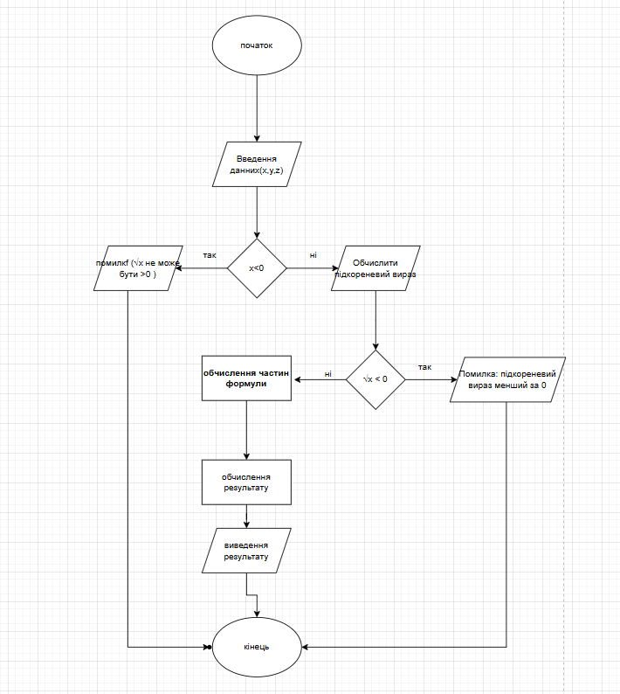

Блок схема - 1
РЕЗУЛЬТАТ ВИКОНАННЯ ПРОГРАМИ:
Випадок 1:
Вхідні дані: Введіть x:
5
Введіть y:
10
Введіть z:
15
Результат виконання : Значення S: 275564

Випадок 2:
Вхідні дані: Введіть x:
0
Введіть y:
15
Введіть z:
35
Результат виконання : Значення S: 0.895016

Випадок 3
Вхідні дані: Введіть x:
-5
Введіть y:
15
Введіть z:
-30
Результат виконання : Помилка: x має бути >= 0 для √ (x)

ЗАВДАННЯ: №8.2
За послідовними запитами вводяться числа x,y,z та символи a i b.
Вивести (включити у потік STL - cout)*:
8.2.1 Прізвище та ім’я розробника програми зі знаком охорони авторського права c (від англ. copyright);
8.2.2 Результат логічного виразу в текстовому вигляді (false/true):
a + 7 = b?
8.2.3 Значення x,y,z в десятковій і шістнадцятковій системах числення; S, що обчислюється функцією s_calculation() заголовкого файлу header.h
АНАЛІЗ ЗАДАЧІ:
- Додати виведення авторських прав при запуску програми з елементом c

ПОСТАНОВКА ЗАДАЧІ:
- Прочитати масив з 15 натуральних чисел.
- Визначити середнє арифметичне з чисел
- Вивести змінений масив з заміненим 5 числом, або якщо масив з однакових чисел, то залишити його не торканим

ПРОГРАМНА РЕАЛІЗАЦІЯ НА МОВІ С++
#include <iostream>
#include <vector>
using namespace std;

int main() {
const int SIZE = 15;
vector<int> arr(SIZE);
int sum = 0;

cout << "Введіть 15 натуральних чисел:\n";
for (int i = 0; i < SIZE; i++) {
cin >> arr[i];
sum += arr[i];
}

// Обчислення середнього арифметичного
int average = sum / SIZE;

// Заміна 5-го елемента (індекс 4)
arr[4] = average;

// Вивід оновленого масиву
cout << "Оновлений масив:\n";
for (int i = 0; i < SIZE; i++) {
cout << arr[i] << " ";
}
cout << endl;

return 0;
}

АЛГОРИТМ:

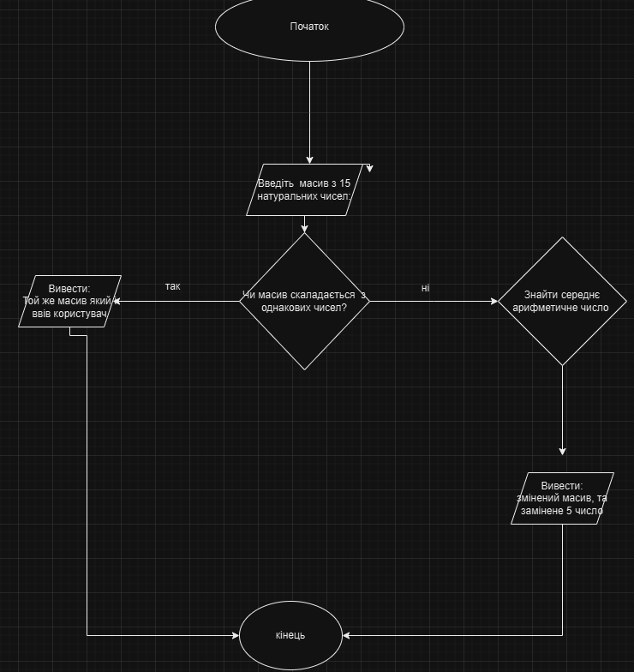

Блок схема - 1
РЕЗУЛЬТАТ ВИКОНАННЯ ПРОГРАМИ:
Випадок 1:
Вхід: 1 2 3 4 5 6 7 8 9 10 11 12 13 14 15
Результат:
Масив після перестановки: 1 2 3 4 8 6 7 8 9 10 11 12 13 14 15

Випадок 2: Масив, де перший елемент уже максимальний
Вхід: 1 1 1 1 1 1 5 5 5 5 1 1 1 1 1
Результат:
Масив після перестановки: 1 1 1 1 2 1 5 5 5 5 1 1 1 1 1

ВИСНОВОКИ
- • Під час виконання лабораторної я навчився обробляти рядки у мові С++.
- • Ознайомився з методом transform для перетворення рядка в нижній регістр.
- • Закріпив навички введення та виведення рядків у C++.
- • Дізнався, як перевірити наявність підрядка в тексті.
- • Навчився працювати з векторами та масивами у C++.
- • Реалізував алгоритм заміни елемента в масиві на середнє арифметичне.
- • Практикувався в обробці масивів фіксованого розміру.
- • Розраховував середнє арифметичне без використання сторонніх бібліотек.
- • Навчився працювати з індексами у векторі.
- • Повторив роботу з циклом for для заповнення та виводу масиву.
- • Зрозумів, як важливо перевіряти правильність введення користувача.
- • Ознайомився з базовими алгоритмами обробки вхідних даних.
- • Закріпив розуміння логічної перевірки умов (if).
- • Зрозумів, як можна шукати слова в реченні незалежно від регістру.
- • Поглибив знання про структуру C++-програми.
- • Зрозумів важливість тестування програм з різними наборами вхідних даних.
- • Провів ручне тестування для перевірки правильності логіки.
- • Навчився складати прості тест-кейси та перевіряти очікувані результати.
- • Отримав практичний досвід у створенні консольних додатків.
- • Робота над лабораторною зміцнила мої навички програмування мовою C++.
- • Поглибив розуміння логіки роботи з рядками.
- • Навчився використовувати стандартні функції обробки символів.
- • Розрізняю змінні типу string та vector у C++.
- • Практично застосував арифметичні операції для обчислень.
- • Зрозумів, як зручно працювати з текстовим введенням у C++.
- • Побачив різницю між індексацією в масиві та векторі.
- • Навчився ефективно змінювати конкретний елемент у масиві.
- • Засвоїв правильне використання циклів для роботи з масивами.
- • Упевнився, що важливо контролювати довжину масиву.
- • Зрозумів, як легко пропустити помилку, якщо не перевіряти вхідні дані.
- • Переконався, що перевірка тексту незалежно від регістру — корисна навичка.
- • Засвоїв поняття "натуральне число" та його застосування в програмуванні.
- • Усвідомив, що структура коду впливає на його читабельність.
- • Навчився застосовувати математичні формули у програмі.
- • Отримав базове уявлення про тестування програм.
- • Засвоїв, як виглядає правильний формат тест-кейсу.
- • Навчився оформлювати тест-кейси зрозуміло і структуровано.
- • Ознайомився з пошуком ключових слів у реченнях.
- • Побачив, як можна аналізувати текст автоматично.
- • Навчився працювати з функцією getline для повного зчитування речення.
- • Зрозумів, як правильно обробити символ крапки в реченні.
- • Закріпив поняття "умова виконання".
- • Отримав практичні навички обробки одновимірного масиву.
- • Удосконалив знання про типи даних у C++.
- • Усвідомив важливість правильного іменування змінних.
- • Навчився будувати прості, але логічні алгоритми.
- • Зрозумів, як один неправильний індекс може змінити логіку програми.
- • Усвідомив важливість коментарів у коді для пояснення дій.
- • Зрозумів, що вектор — зручніший за масив для деяких задач.
- • Навчився комбінувати знання з різних тем (рядки, масиви, умови).

ВІДПОВІДЬ НА КОНТРОЛЬНІ ЗАПИТАННЯ
- git init — створює новий локальний репозиторій у поточній директорії та ініціалізує приховану папку .git, де зберігається історія змін.
- git add . — додає всі зміни в файлах до індексації (staging area), підготовлюючи їх до коміту.
- git commit -m "текст коміту" — зберігає зміни у локальному репозиторії з повідомленням для коміту.
- git remote add origin git@github.com:username/BMTP-LAB7-прізвище.git — додає віддалений репозиторій з іменем origin, асоціюючи його з локальним репозиторієм.
- git push — завантажує закомічені зміни у віддалений репозиторій (за замовчуванням — в origin та гілку main або іншу активну гілку).

